**Комплекс массажных дорожек**

**«Весёлое путешествие»**

Массаж стоп оказывает благотворное влияние не только на формирование ног и опорно-двигательного аппарата, ребенка, но и на центральную нервную систему, а через нее – на весь организм в целом.

**Цель:** оздоровление организма ребенка при помощи массажных дорожек, посредством воздействия на биологически активные точки стопы.

**Задачи:**

1. 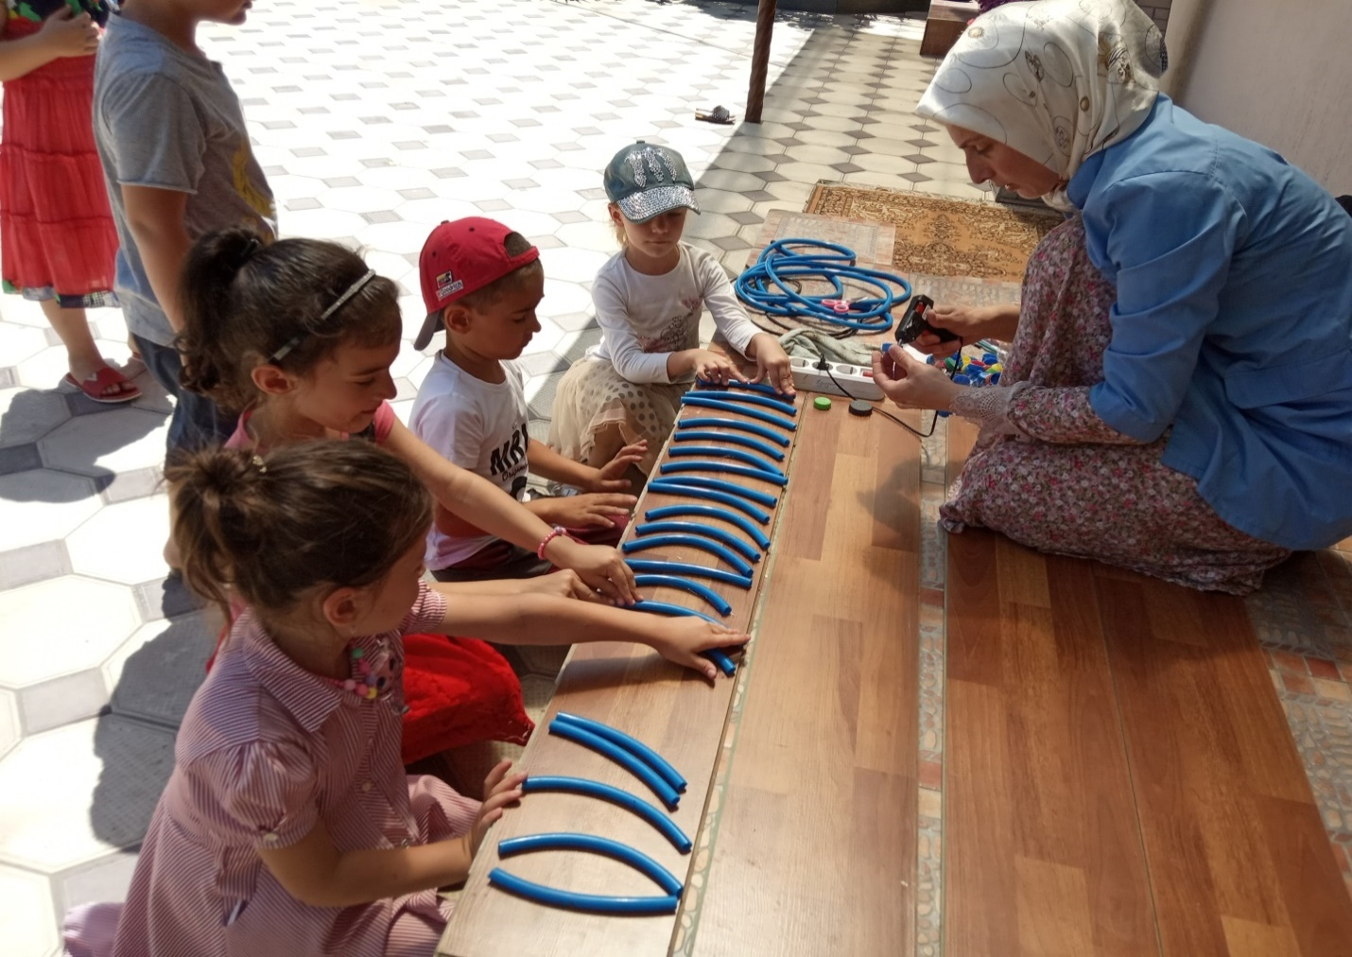Закаливание организма.
2. Профилактика и коррекция плоскостопия.
3. Развитие чувства равновесия и координации движений.
4. Сенсорное развитие.
5. Сохранение и укрепление здоровья детей.

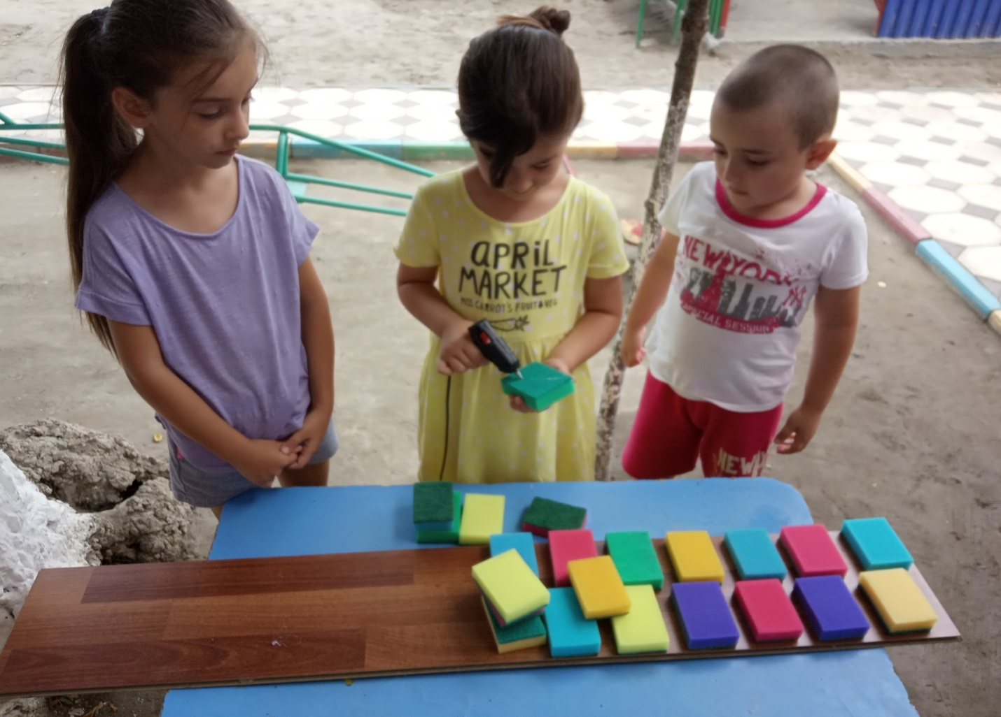

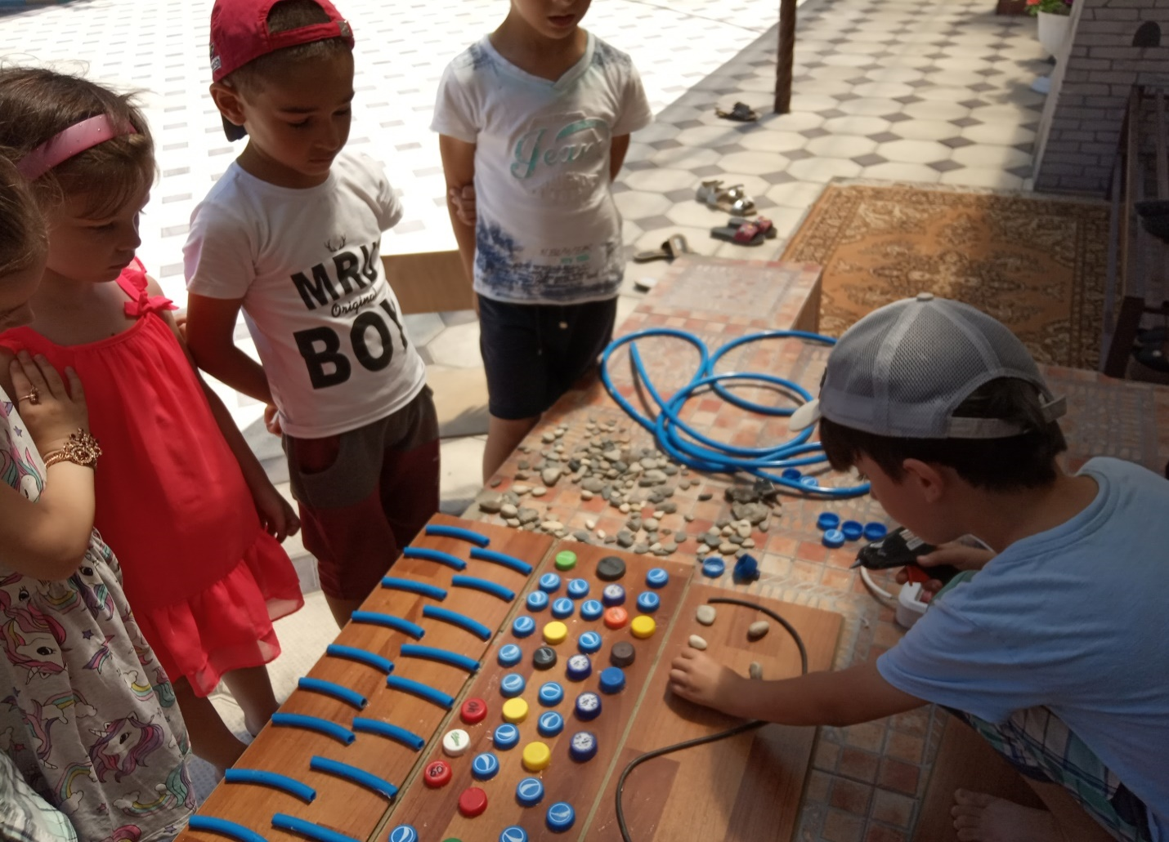

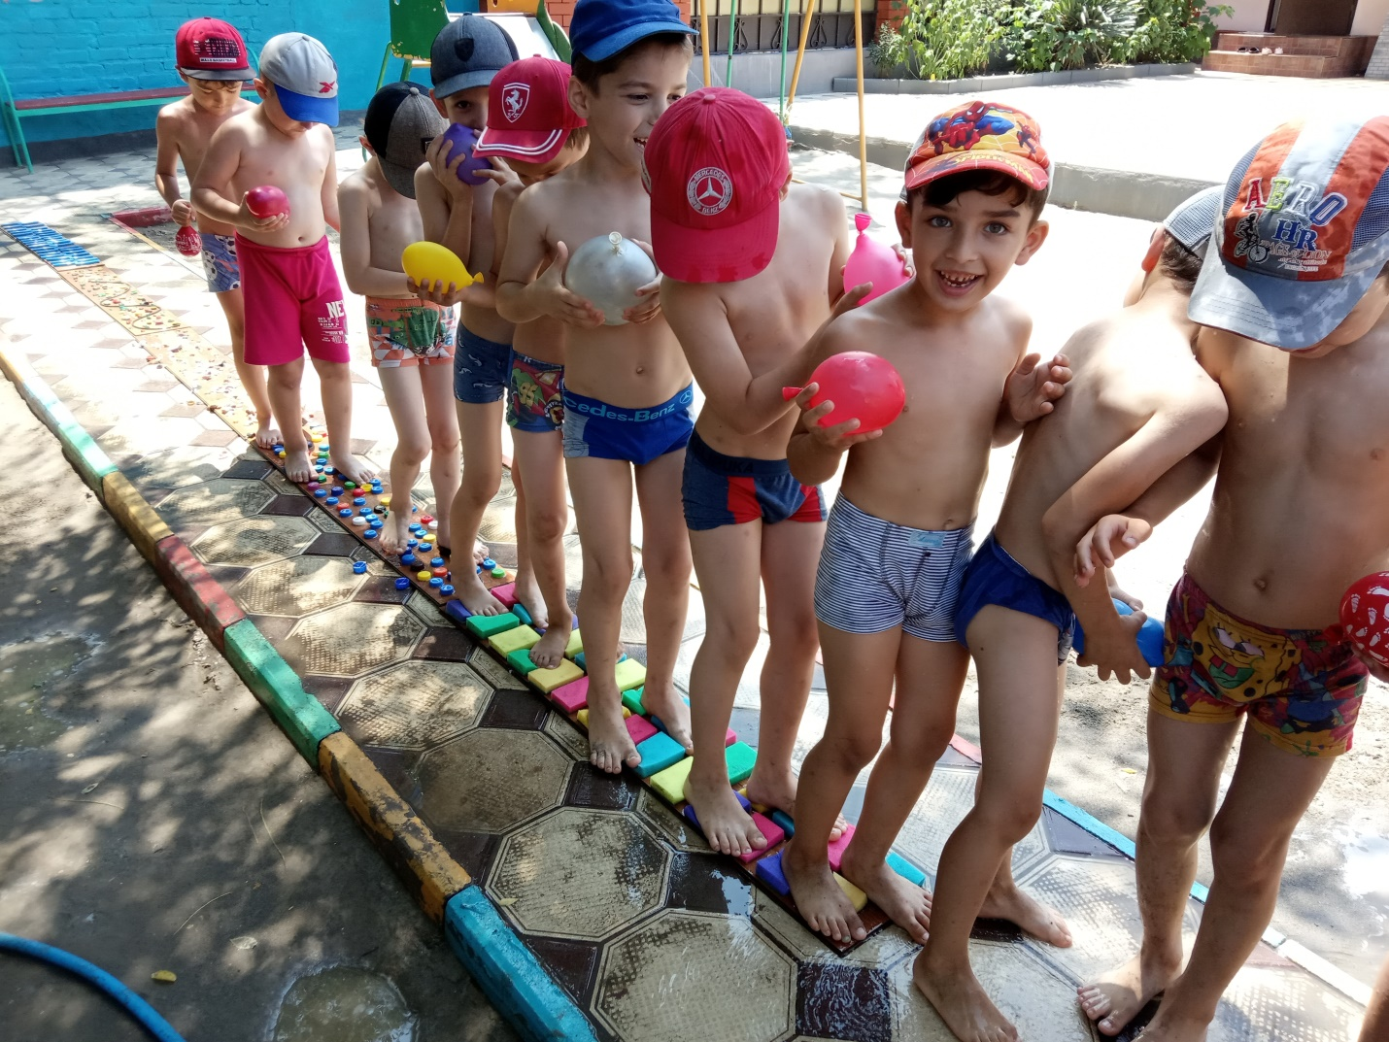

**Комплекс массажных дорожек**

**«Весёлое путешествие»**

Массаж стоп оказывает благотворное влияние не только на формирование ног и опорно-двигательного аппарата, ребенка, но и на центральную нервную систему, а через нее – на весь организм в целом. Поэтому он является одним из самых эффективных способов укрепления здоровья.

**Цель:** оздоровление организма ребенка при помощи массажных дорожек, посредством воздействия на биологически активные точки стопы.

**Задачи:**

* Закаливание организма.
* Профилактика и коррекция плоскостопия.
* Развитие чувства равновесия и координации движений.
* Сенсорное развитие.
* Сохранение и укрепление здоровья детей.

Массажные дорожки имеют несколько видов рифленой поверхности, а, следовательно, отличаются степенью воздействия на стопы ребенка. Благодаря этому дорожки обеспечивают массаж стоп, способствуют укреплению голеностопного сустава и предотвращают появление и развитие плоскостопия у детей.

Ходьба  по дорожкам  может быть:  обычной, на носках, на пяточках, на внешней и внутренней стороне стопы,  ползание с опорой на руки и стопы,  прыжки, бег. Ребенок ставит ноги  по-разному, при этом по-разному работают мышцы, а нервные окончания получают различные сигналы и в результате получается тренировка нервно-мышечной системы. К тому же дети приучаются ходить друг за другом в колонне, не толкаться, сдерживать себя. Использовать массажные дорожки можно на занятиях по физической культуре и при  выполнении  гимнастики после сна.  Эффективнее такой вид закаливания проводить под музыкальное сопровождение, используя мелодии различных темпов. Можно усложнить задачу, и при остановке музыки спрыгивать с дорожки на ровную поверхность пола.  А так же, при ходьбе можно использовать словесные игры-сопровождения, которые способствуют повышенному интересу детей к двигательной активности. Дорожки можно использовать в комплексе, разложив «змейкой» и отправиться в весёлое путешествие, или по отдельности исходя из целей и задач занятия.

 Описание и характеристика массажных дорожек:

1. «Волшебные следочки»

Такие следочки хорошо использовать для тренировки правильного развода стоп, при ходьбе, можно в подвижных играх и развлечениях.

1. «Мягкие пенёчки»

«Пенёчки» используются  на занятиях физической культуры и утренней гимнастики для профилактики плоскостопия, а так же для перешагивания, перепрыгивания, бега и ползания  «змейкой».

1. «Подсолнухи»

Подсолнухи сделаны из поролона, к центральной части пришиты бусины и деревянные жучки.   Используется для профилактики плоскостопия, ходьбы, ползания (с опорой на ладони и стопы, «змейкой» между цветами), перепрыгивания (с цветка на цветок или через цветы), для эстафет и подвижных игр. Работу с подсолнухами можно начать со стихотворения:

Вот подсолнухи стоят,  
Вдоль забора целый ряд!  
К солнцу тянутся они,  
Черных семечек полны!

1. **«Жуки»**

Каждый жук наполнен разными крупами: горохом,  пшеном,  фасолью. Подразумевается  не только хождение, но и топтание для того, чтобы ребёнок смог ощутить полное воздействие на стопы различных материалов. Также дети любят  трогать жуков руками, пытаясь понять, что внутри, а это воздействует на мелкую моторику. Занятие с жуками можно сопровождать стихотворением:

Летом, в жаркий день на луг,  
Прилетел огромный жук.  
Сел на травке посидел,  
Зажужжал и улетел.

1. «Капельки»

Пособие представляет собой дорожку из линолеума, на которую в хаотичном порядке наклеены цветные камушки. Эту дорожку можно использовать для разного вида ходьбы, через неё можно перепрыгивать («перепрыгнем через ручеёк»), а также пальцами ног камушки можно погладить и посчитать. Занятия на этой дорожке  можно сопровождать четверостишием:

Тучка по небу летала,  
Капли на поля роняла.  
Их решила сосчитать:  
Раз, два, три, четыре, пять!

1. «Бесконечная верёвочка»

Эта дорожка хорошо тонизирует и массирует стопы. Используется для разного вида ходьбы, прыжков, ползания.

1. «Весёлая полянка»

К этой  дорожке из линолеума рядами пришиты: искусственная трава, цветы и приклеена галька. Такое чередование вызывает желание наступить на каждый ряд. Эту дорожку можно использовать для разного вида ходьбы, особенно детям нравится ходьба боком приставными шагами. Ходьбу можно сопровождать четверостишием:

Наши маленькие ножки

дружно ходят по дорожке

раз, два, три, четыре, пять

пойдём по полю гулять.

1. «Дорожка из пробок»

Эта дорожка используется для ходьбы прямо, боком, сохраняя равновесие, осанку;   для перепрыгивания прямо, боком;   для подлезания,  в подвижных играх.